**ZVĚSTOVÁNÍ – pořad hudby a slova aneb Jaroslav Tůma a Josef Somr v Řečkovicích**

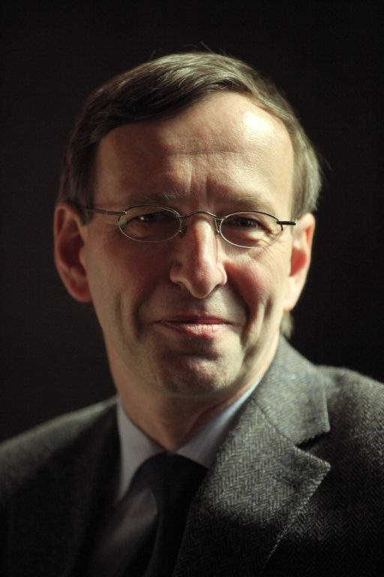Před rokem jsme mohli ve Sboru Páně Církve československé husitské v Brně-Řečkovicích vyslechnout umění pana Jaroslava Tůmy a to jako mistrovského varhaníka. Tentokrát se k nám vrací, aby se představil jako vynikající interpret hry na cembalo. Zároveň s ním přijíždí nám všem dobře známý herec, pan Josef Somr, aby krásnou hudbu doprovodil uměleckým přednesem. Oba pánové se v Brně - Řečkovicích představí v pořadu **ZVĚSTOVÁNÍ**.

O tomto pořadu umělci píší: *Kombinace hudby a slova přináší v případě vystoupení Josefa Somra a Jaroslava Tůmy jednak úryvky z knihy Julia Zeyera Zahrada mariánská, jednak skladby pro cembalo, které svojí náladou i obsahovým zaměřením konvenují s dobou adventu. Zeyer ve své knize podává zvěst o životě Kristově způsobem, který osciluje od románové epičnosti k okamžikům ryzí poetičnosti. Byť se jedná téměř o báseň v próze, děj je místy velmi napínavý. Čtenář, či v daném případě posluchač, je vtažen do děje líčením událostí notoricky známých. Přesto je však prožívá nově, už jen kvůli autorově schopnosti vybočit z běžně zažitých popisů děje a díky básnivé fabulaci událostí popsat vše i na základě vyprávění obsažených v knihách apokryfních, které nejsou součástí Nového zákona. Pořad uváděný pod názvem Zvěstování se věnuje setkání Marie a Alžběty, pochybnostem Josefovým i mnoha dalším okamžikům, které úzce souvisí s adventem. Hudba starých mistrů v podání na cembalo - kopii historického nástroje doby barokní, dokresluje snivou atmosféru Zeyerova textu a zároveň přináší rozmanité hudební skladby z nejvýznamnějších oblastí barokní Evropy*.

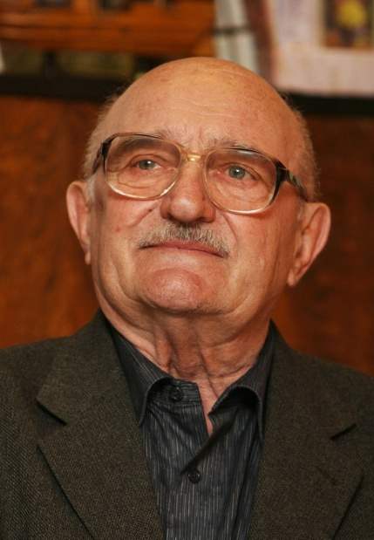Jaroslav Tůma patří ke světové špičce interpretů ve hře na varhany a cembalo. Jen jeho diskografie čítá již přes padesát titulů, převážně sólových. Namátkou jmenujme například řadu kompaktních disků "Historické varhany Čech" (vydaných u firmy Supraphon), která zachycuje autentický zvuk vzácných varhan různých epoch od renesance až po začátek 20. století. Je žádaným interpretem nejenom v České republice, ale i v Evropě. Působí jako docent Hudební fakulty AMU v Praze a v současnosti je velmi často zván do porot mezinárodních varhanních či cembalových soutěží.

Josef Somr v roce 1956 absolvoval brněnskou [JAMU](https://cs.wikipedia.org/wiki/Jan%C3%A1%C4%8Dkova_akademie_m%C3%BAzick%C3%BDch_um%C4%9Bn%C3%AD_v_Brn%C4%9B),dva roky hrál v [Českém Těšíně](https://cs.wikipedia.org/wiki/T%C4%9B%C5%A1%C3%ADnsk%C3%A9_divadlo), tři roky v brněnském [Divadle bratří Mrštíků](https://cs.wikipedia.org/wiki/M%C4%9Bstsk%C3%A9_divadlo_Brno) a čtyři roky v [Pardubicích](https://cs.wikipedia.org/wiki/Pardubice) (1961 až 1965). V roce 1965 se stal členem pražského [Činoherního klubu](https://cs.wikipedia.org/wiki/%C4%8Cinohern%C3%AD_klub) a v srpnu roku 1978 přešel do činohry pražského [Národního divadla](https://cs.wikipedia.org/wiki/N%C3%A1rodn%C3%AD_divadlo). Zde působil až do roku 2001, kdy angažmá ukončil. V současné době je k vidění ve čtyřech inscenacích Divadla Viola. Desítky postav ztvárnil v televizních inscenacích, před filmovou kamerou debutoval v roce 1964 ve snímku [Obžalovaný](https://cs.wikipedia.org/w/index.php?title=Ob%C5%BEalovan%C3%BD_(film)&action=edit&redlink=1) a o dva roky později vytvořil nezapomenutelnou charakterní roli ve slavném filmu [Ostře sledované vlaky](https://cs.wikipedia.org/wiki/Ost%C5%99e_sledovan%C3%A9_vlaky). Jeho krásný hlas se často objevuje v [rozhlase](https://cs.wikipedia.org/wiki/Rozhlas), kde se podílel například na úspěšném cyklu Pohádky tisíce a jedné noci. V roce 2001 obdržel za hlavní roli v představení [The Gin Game](https://cs.wikipedia.org/w/index.php?title=The_Gin_Game&action=edit&redlink=1) v pražském [divadle Viola](https://cs.wikipedia.org/wiki/Divadlo_Viola) [Cenu Thálie](https://cs.wikipedia.org/wiki/Cena_Th%C3%A1lie). V roce 2005 obdržel z rukou [českého prezidenta](https://cs.wikipedia.org/wiki/Prezident_%C4%8Cesk%C3%A9_republiky) za svou celoživotní práci [medaili Za zásluhy](https://cs.wikipedia.org/wiki/Medaile_Za_z%C3%A1sluhy). V roce 1987 mu byl udělen titul zasloužilý umělec. V roce 2012 získal [Českého lva](https://cs.wikipedia.org/wiki/%C4%8Cesk%C3%BD_lev) 2011 za mimořádný přínos české kinematografii, 29. března 2014 mu byla udělena Cena Thálie za celoživotní činoherní mistrovství.

Koncert s uměleckým přednesem ZVĚSTOVÁNÍ bude uveden dne **1. 12. 2017 v 19:00 hod**. ve Sboru Páně CČSH, Vážného 6 v Brně – Řečkovicích.

Přijměte proto naše pozvání k tomuto, v naší městské části, ojedinělému uměleckému počinu.

Místa ve **Sboru Páně** je možno si rezervovat na tel č. 776 032 149 nebo e-mailem [vem@seznam.cz](mailto:vem@seznam.cz). Vstupné je formou dobrovolného daru, doporučená výše činí 100,- Kč. Výtěžek bude věnován na podporu projektu Centrum křesťanské kultury.

Vratislav Jan Marša